,

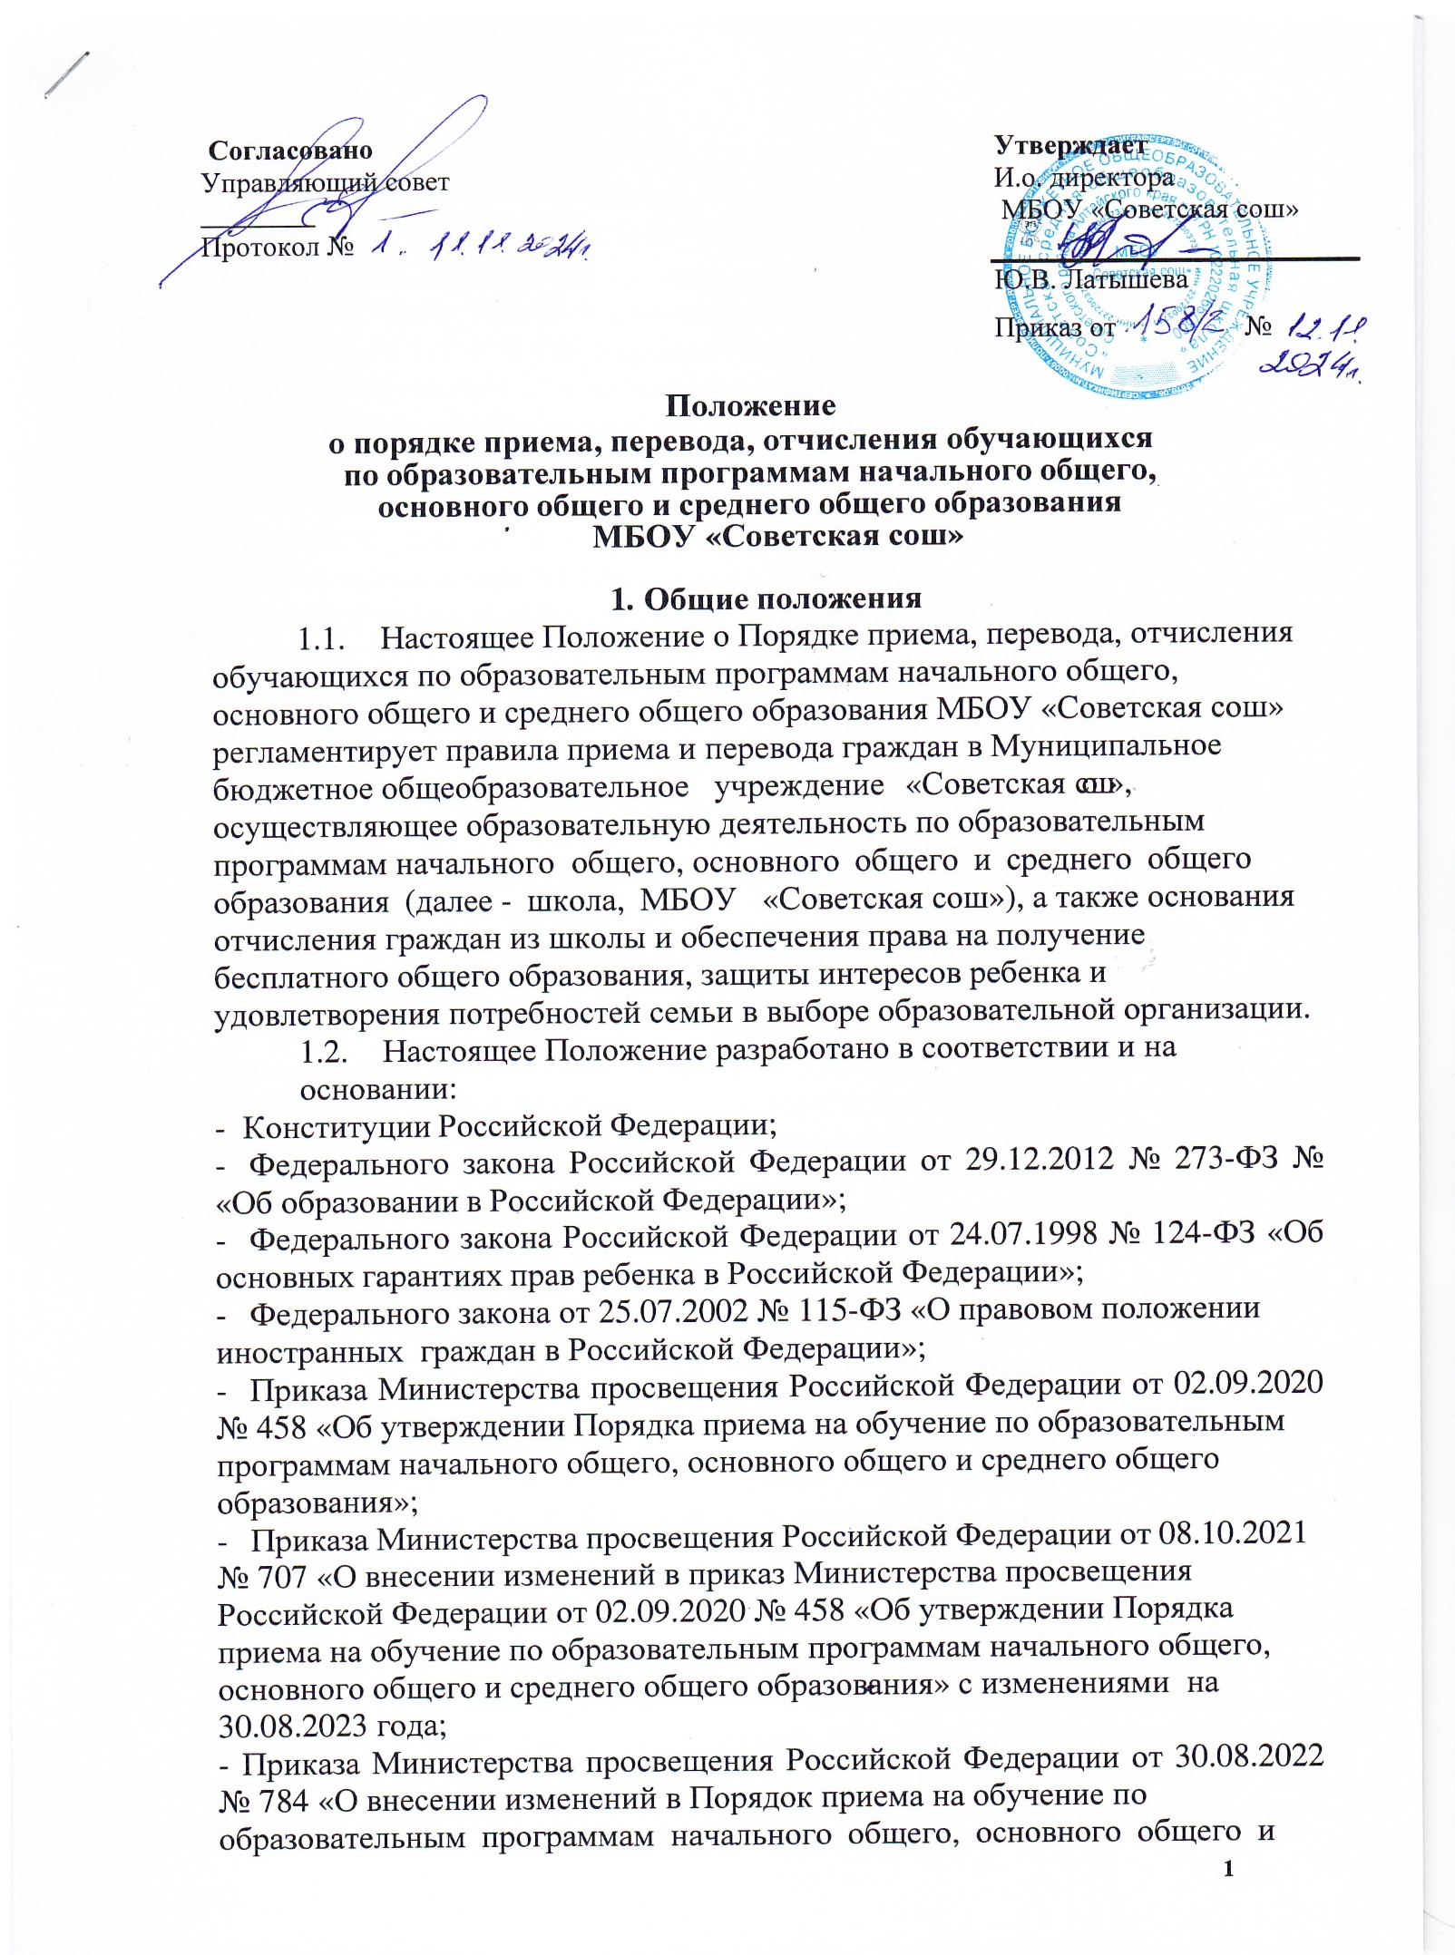

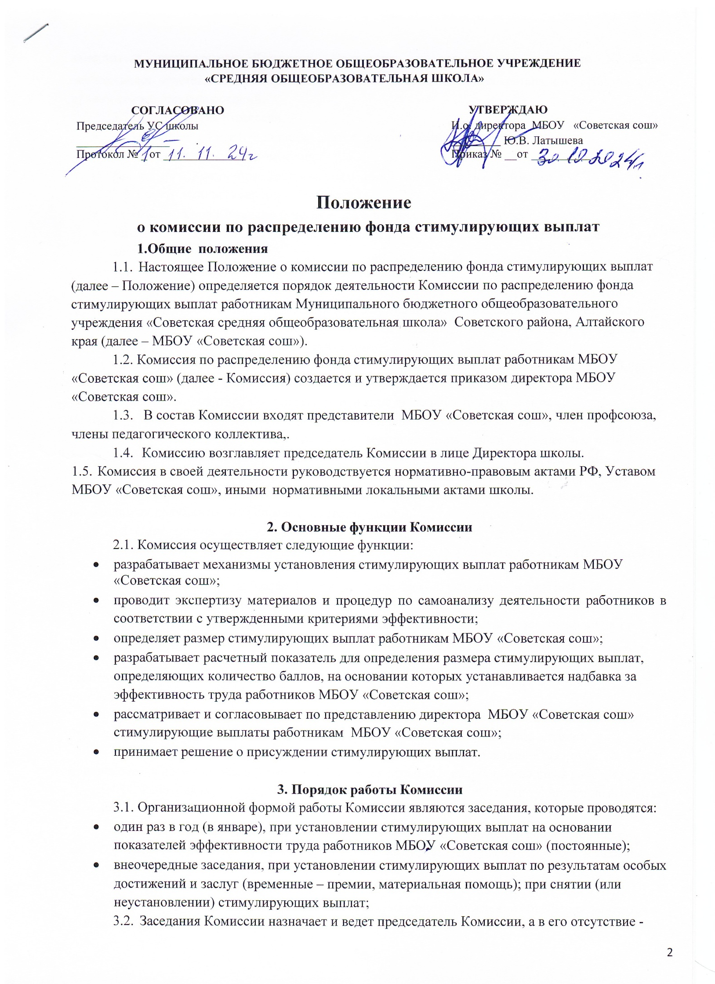

заместитель председателя Комиссии. Подготовку и организацию заседаний Комиссии осуществляет ответственный секретарь Комиссии. Ответственный секретарь комиссии обладает правом голоса при голосовании.
3.3 Председатель Комиссии:
- осуществляет общее руководство деятельностью Комиссии;
- подписывает протокол Комиссии;
- решает организационные вопросы, связанные с деятельностью Комиссии.
  - Ответственный секретарь Комиссии:
- извещает членов Комиссии о месте и времени проведения заседаний Комиссии;
- знакомит членов Комиссии с имеющимися сведениями и материалами, связанными с деятельностью Комиссии;
- организует заседания и ведет протоколы Комиссии.
  - Работник МБОУ «Советская сош» один раз в год (до 14 января) оценивает свою деятельность с использованием индикаторов на основании статистических данных, результатов диагностик, замеров, опросов согласно Положению о порядке установления стимулирующих и иных выплат работникам МБОУ «Советская сош» .
  - Работник МБОУ «Советская сош» вносит полученные результаты в оценочный лист деятельности работника. Форма оценочного листа включает в себя перечень критериев, индикаторов, вес индикаторов (в баллах); результаты деятельности (указываются подтверждающие документы), самооценка в баллах, оценка комиссии в баллах;
  - Работники МБОУ «Советская сош» в установленные сроки (не менее чем за неделю до заседания Комиссии, на которой планируется рассмотрение вопроса о распределении стимулирующего фонда оплаты труда) передают в Комиссию заполненные собственноручно оценочные листы, содержащие самооценку показателей результативности, с приложением необходимых документов или справок, подтверждающих и уточняющих их деятельность.
  - Определяется следующий отчетный период:
- период: январь-декабрь предыдущего календарного года(выплаты производятся с 1 января по 31 декабря текущего календарного года).
  - Оценочные листы, предоставленные после сроков, указанных в пункте 4.5., к рассмотрению не принимаются.
  - При проверке оценочных листов Комиссия выявляет соответствие информации в представленных оценочных листах утвержденным критериям и их оценке.
  - Комиссия проводит экспертную оценку результативности деятельности каждого работника за отчетный период на основании представленных оценочных листов и подтверждающих деятельность документов (при наличии).
  - По итогам рассмотрения оценочного листа каждого работника Комиссия составляет протокол, отражающий баллы всех работников и утверждает его на своем заседании.
  - Оценочный лист, завершающийся итоговой суммой, внесенной в протокол, подписывается всеми членами Комиссии, доводится до ознакомления под подпись работнику.
  - Работникам, не представившим документы для экспертизы, стимулирующие выплаты по результатам эффективности деятельности не выплачиваются.
  - В случае несогласия работника с итоговой суммой, он имеет право в течение двух дней обратиться с письменным заявлением в Комиссию, аргументированно изложив, с какими критериями оценки результатов его труда он не согласен.
  - Комиссия обязана в течение двух дней рассмотреть заявление работника и дать письменное или устное (по желанию работника) разъяснение (обсуждение обращения заносится в протокол Комиссии).
  - В случае несогласия с разъяснением Комиссии, работники имеют право обратиться в Комиссию по трудовым спорам Общеобразовательного учреждения.
  - Директор МБОУ «Советская сош» в течение трех дней издает приказ об установлении персональных размеров стимулирующих выплат работникам на предстоящий установленный период.
  - Вопрос о снятии (или неустановлении) стимулирующих выплат рассматривается Комиссией в случаях:
- наличия дисциплинарного взыскания;
- окончания срока действия стимулирующей выплаты;
- добровольного (письменного) отказа от выполнения вида работ, за которые была предусмотрена надбавка.
  - Вопрос о снятии (или неустановлении) стимулирующих выплат выносится на рассмотрение Комиссии на основании:
- Приказа директора МБОУ «Советская сош» о дисциплинарном взыскании работника (при наличии дисциплинарного взыскания);
- непредоставления заместителю директора по курируемому направлению оценочного листа по окончании срока действия стимулирующей выплаты в срок, указанный в п. 4.5 настоящего Положения;
- заявления от работника о добровольном отказе от выполнения вида работ, за которые была предусмотрена надбавка.
  - Директор МБОУ «Советская сош» знакомит Комиссию с имеющимися материалами, являющимися основаниями для снятия (или неустановления) стимулирующих выплат.
  - Комиссия во время заседания рассматривает представленные материалы и принимает решение о снятии (или неустановлении) стимулирующих выплат.
  - Решение Комиссии принимается открытым голосованием при условии присутствия не менее половины от установленного числа членов Комиссии. При голосовании каждый член Комиссии имеет один голос. Решение считается принятым, если за него проголосовали не менее 2/3 присутствующих членов.
  - Результаты работы Комиссии оформляются протоколами, срок хранения которых – 5 лет. Протоколы хранятся у руководителя МБОУ «Советская сош».

4.Заключительные положения
  - Настоящее Положение является локальным нормативным актом, утверждается приказом директора МБОУ «Советская сош».
  - Все изменения и дополнения, вносимые в настоящее Положение, оформляются в письменной форме в соответствии действующим законодательством Российской Федерации.
  - Положение принимается на неопределенный срок. Изменения и дополнения к Положению принимаются в порядке, предусмотренном п.5.1. настоящего Положения.

